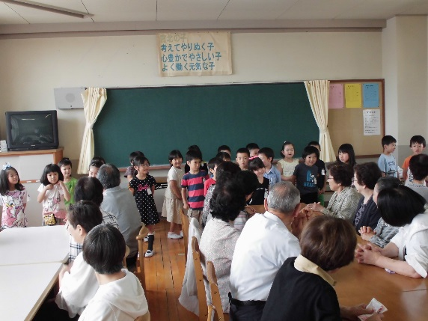　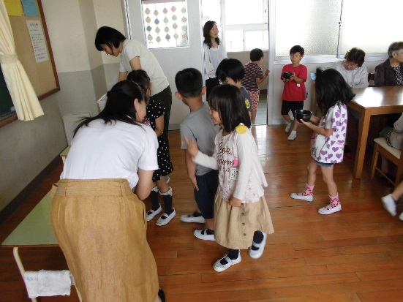

　歌でおもてなし。校歌を３番まで熱唱

　長い歌をよくおぼえました。

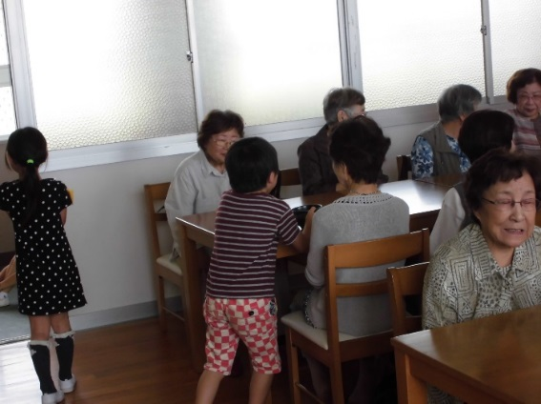　　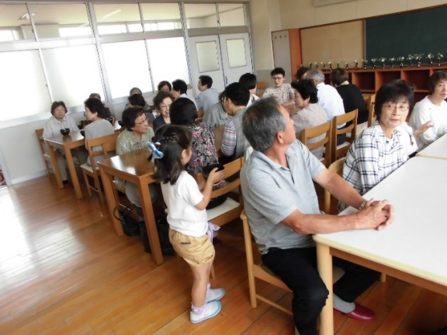

先生に立てて頂いたお茶をお客様に運びます

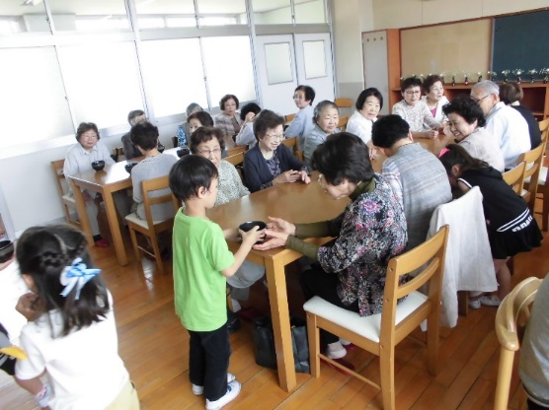　　　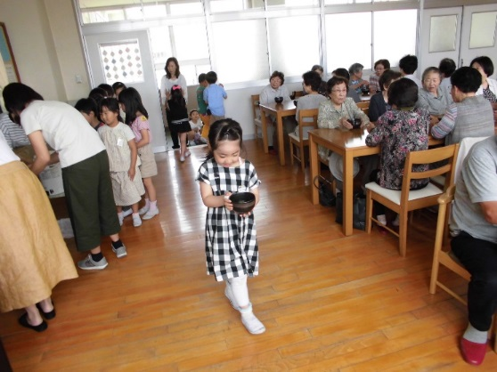

ゆっくりと静かに、上手に運べました。「はいどうぞ」

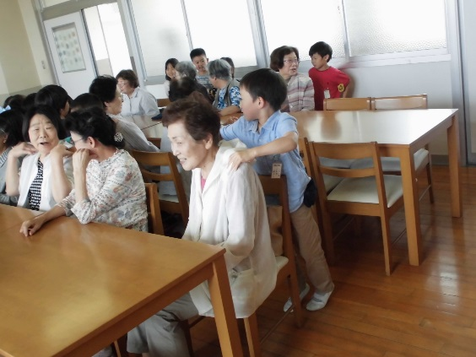　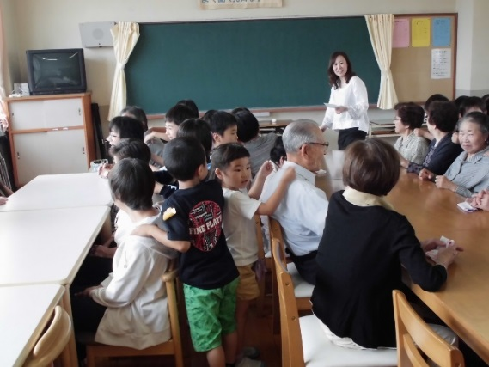

肩たたきやお花のプレゼントもして、和やかな会になりました。

ときわクラブの皆さんも喜んでくださって、１年生も大満足でした。４月に入学してまだ２か月ですが、ずいぶん成長した姿にびっくり！１年生のみんな、素敵なおもてなしができました。